一、抓取网址：<https://index.1688.com/alizs/market.htm>（注意：该平台以批发为主，主要体现生产商，批发商的行情）

抓取内容：

1. 童装行业大盘：第一次抓取抓取全年的三大指数，每一个曲线的点，是按照日期排布的。后期可以按照每天抓取最近的一天

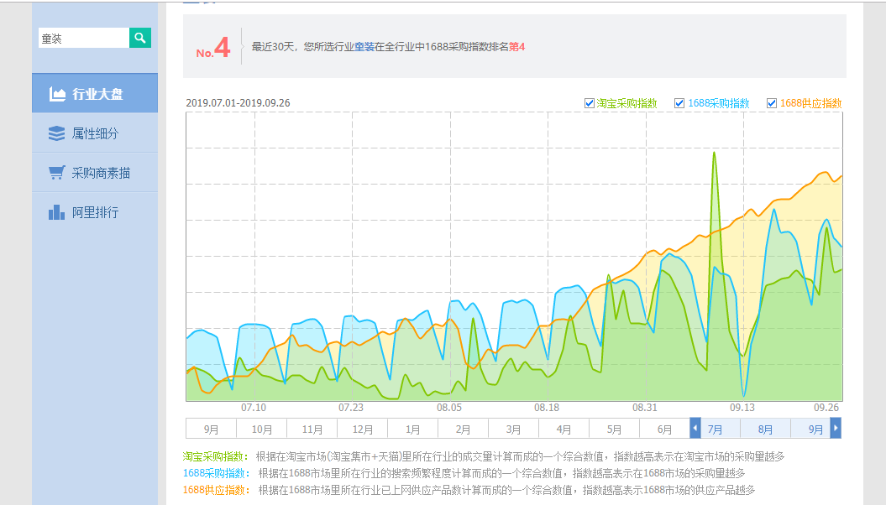

1. 行业大盘的再分别按照二级类目进行抓取1688的采购指数和供应指数。

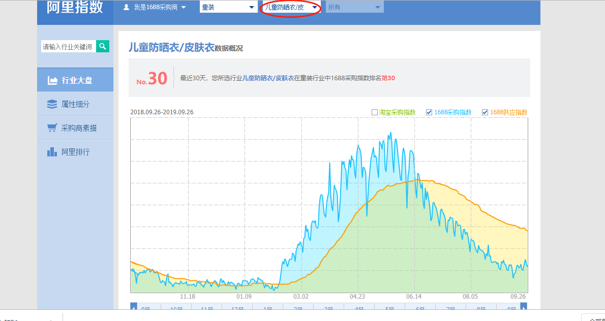

然后再抓下面的需求预测部分。对比采购和供应

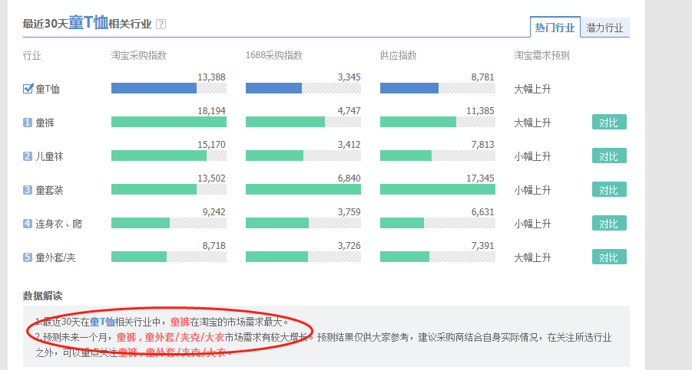

1. 抓取属性细分类目，每一个行业的关键属性，并分类整理。

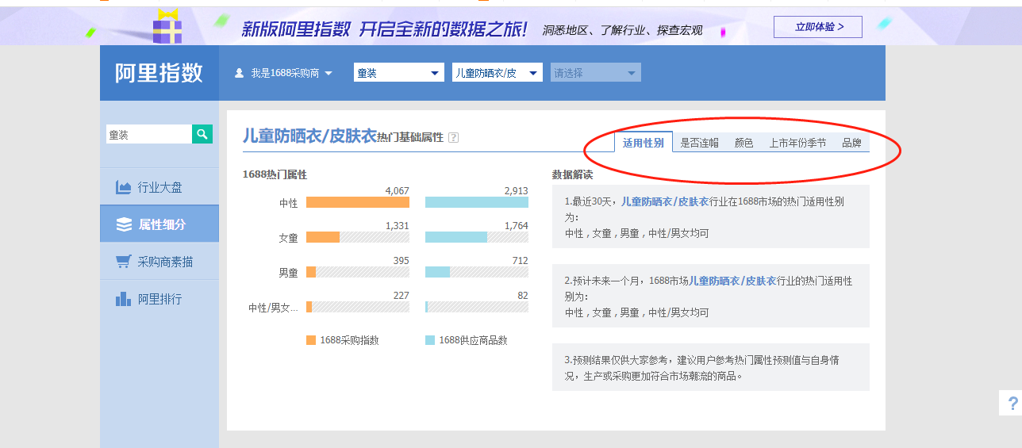

下方的营销属性也抓取处理来。

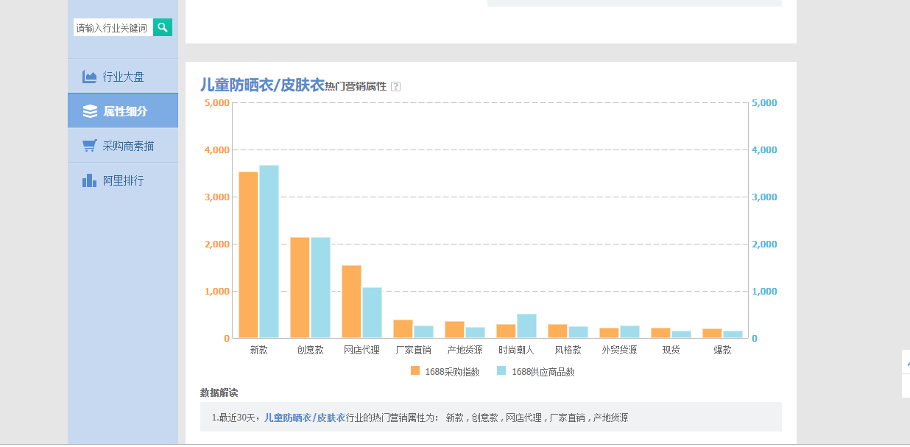

还有批发价格段的分布：

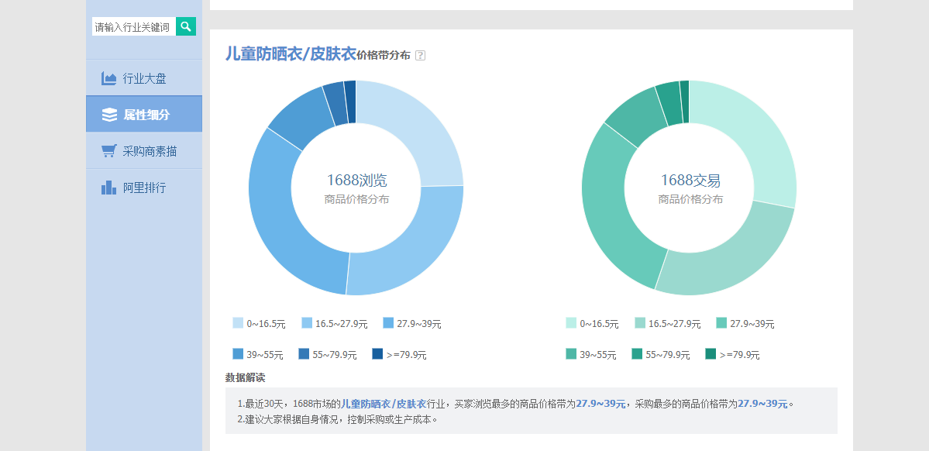

现在智能抓取近30天的，后期可以每年的数据进行对比，了解童装趋势。

1. 采购商素描主要抓取一下几个内容

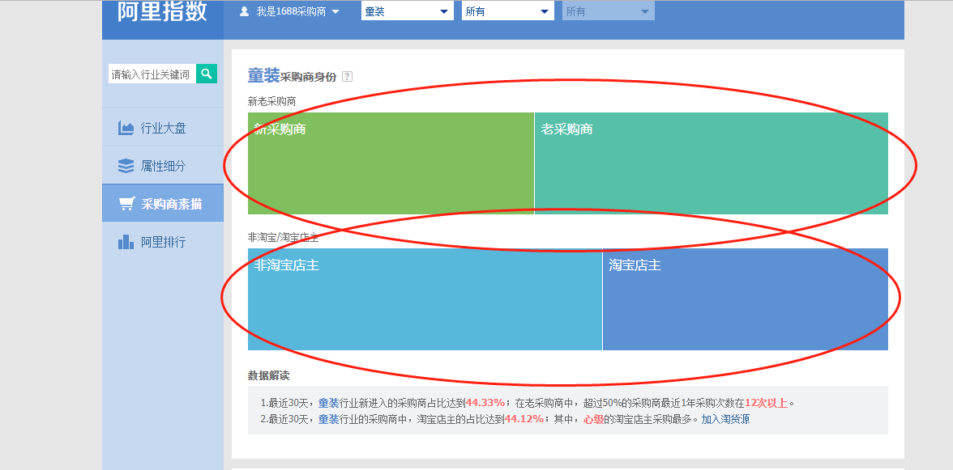

新老采购商的对比，可以看到客户忠诚度的变化。

网上网下对比，可以看出互联网对行业的渗透比例。

后期数据可以通过长时间的变化比例，得到行业的变化趋势。

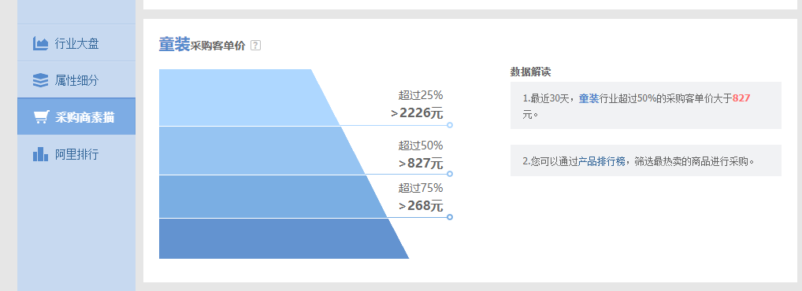

这个板块，可以看出采购商商单次采购的情况。建议供应商打包售卖的最佳策略。

下面这个板块，主要是采购童装的人，最有可能也同时在从事的行业，有两个作用，

1. 品牌商家多元化经营。
2. 跨行业联营的概率。

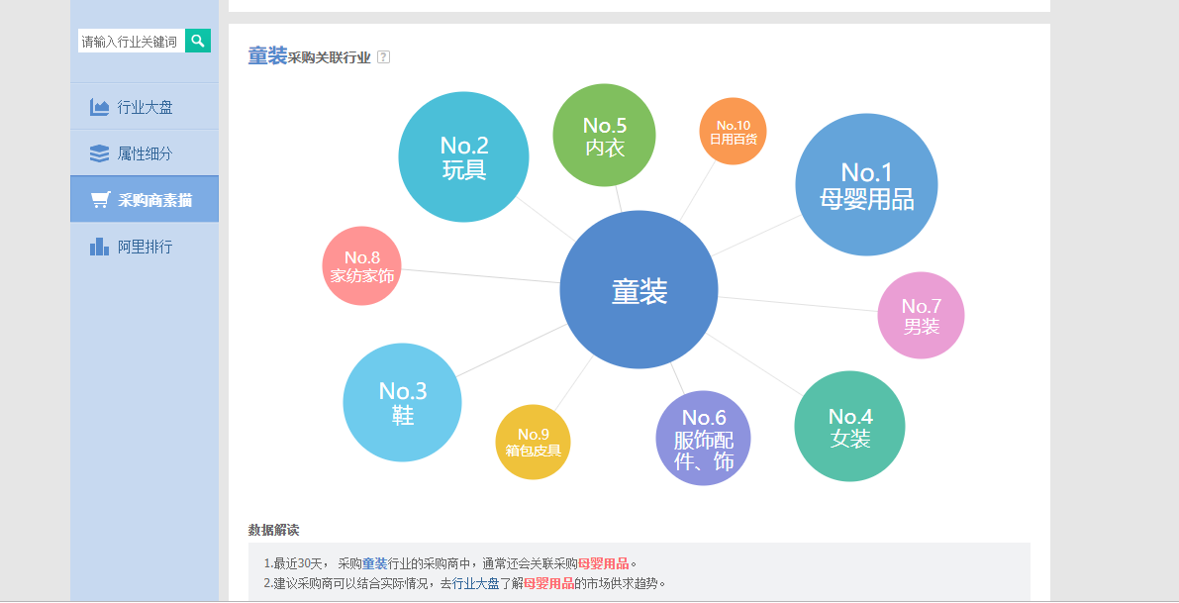

1. 阿里排行这个页面，主要抓取：搜索排行和产品排行榜。一级和二级类目都要抓取。

这里面是行业实时的热门的产品和客户兴趣点。对于低端产业有巨大帮助。

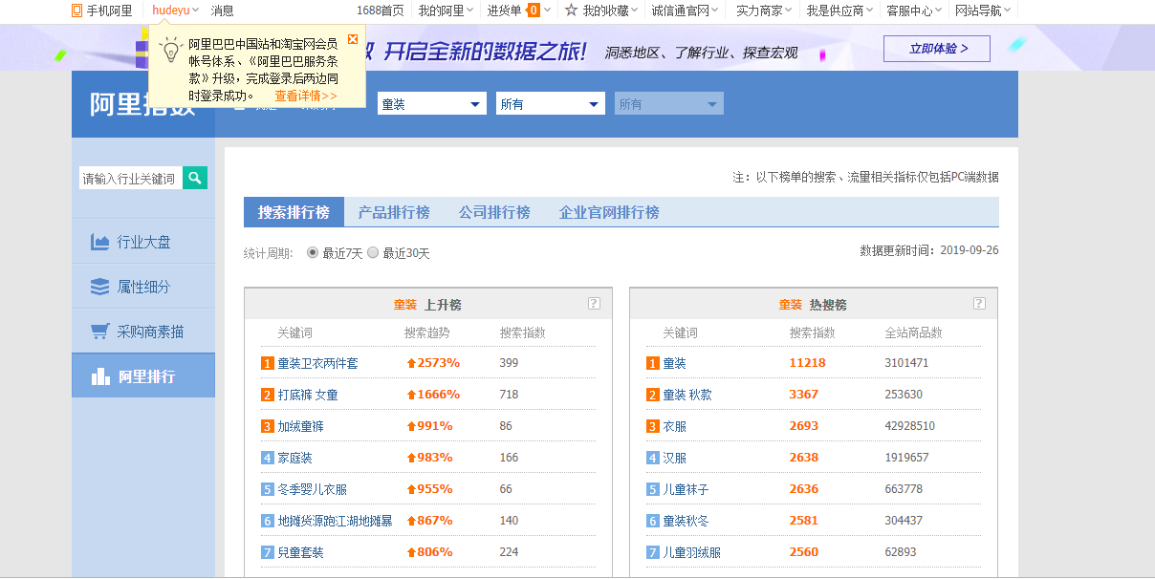

二、爬取网站1688童装市场。

<https://muying.1688.com/tongzhuang?spm=a260k.dacugeneral.home2019category.15.4cc5436cZEf3No>

1、通过童装产品和供应商的搜索，爬取总数，可以得出童装在全国的占比

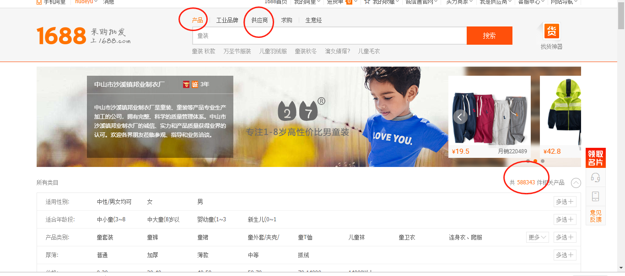

2、产品页爬取：搜索出童装产品后的产品也，爬取产品属性和销量，可以得出最近门属性的完整数据。

